- ORIENTACIONES AL ESTUDIANTE Y AL PADRE DE FAMILIA
(Presentación de la asignatura, la unidad y el DBA)
Señores padres de familia y estudiantes con el desarrollo del tema el “respeto”, en el área de ética y valores, con actividades que se asocian al área de artística, esperamos que los niños (as) desarrollen habilidades lúdicas recreativas que le permitan crear y recrear su imaginación, poner en práctica el valor del respeto en su vida diaria, la familia, comunidad, y en los eventos donde interactúen.
Este concepto deben transcribirlo en la mitad del cuaderno #7, porque el comienzo de cuaderno es religión

- IDENTIFICACION
2.1 NOMBRE DE LA INSTITUCION EDUCATIVA | 2.2 NOMBRE DEL AREA/ASIGNATURA | #HORAS | GRADO | GRUPO
María Doraliza López de Mejía | ETICA Y VALORES | 1 | 1 | 06

2.3 INFORMACIÓN DE CONTACTO DEL DOCENTE PARA EL RETORNO  DE LAS ACTIVIDADES RESUELTAS: | 2.4 FECHA PARA EL RETORNO DE LAS ACTIVIDADES | INFORMACION DE CONTACTO DEL ESTUDIANTE
Docente Ana Arroyo
aarroyo@inemadol.edu.co
whatsapp: 315 705 2421

- DESARROLLO DE LA UNIDAD
NOMBRE DE LA UNIDAD: |  | Mi aporte a la paz
ESTANDAR | DBA |  | CATEGORIA ORGANIZADORA | APRENDIZAJES
Educación para la paz y los derechos |  |  | Derechos humanos | - Aprender y poner en práctica el valor del respeto  - Reconocer el respeto como un valor fundamental en la sociedad  - Manifestar con acciones el valor del respeto dentro de su núcleo familiar.

- DESARROLLO DE LOS APRENDIZAJES:
(Explique cada una de las conceptualizaciones, procedimientos y ejercicios de los aprendizajes propios del Derechos Básicos de Aprendizajes DBA e ilustre con imágenes, diagramas o gráficos)
EL RESPETO
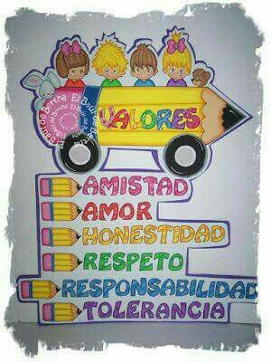
Es uno de los valores principales para una sana convivencia entre los integrantes de una comunidad

- ACTIVIDADES QUE LOS ESTUDIANTES DEBEN REALIZAR PARA SER REMITIDAS AL DOCENTE
*Colorear el valor del respeto de color rojo los demás a tu gusto
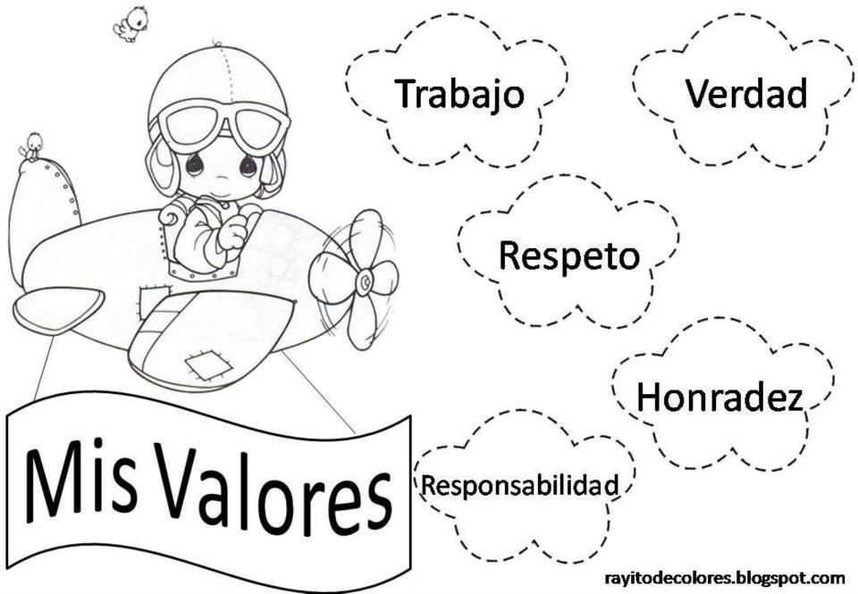
*Colorea en el árbol el valor del respeto de color azul y los demás como quieras.

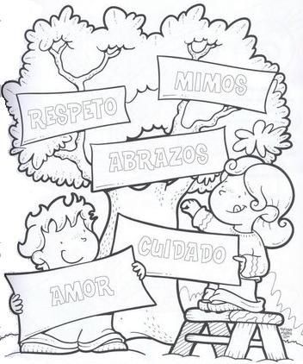

*Dibuja dos acciones que demuestren el respeto en tu familia

*Recorta y pega las normas que debe respetar en esta pandemia

- BIBLIOGRAFIA/CIBERGRAFIAS

- Libro de la convivencia
- El libro de los valores
- Estándares básicos de competencias
- Google

- PARA SABER MÁS..!
(Relacione aquellas fuentes Web de instituciones públicas o privadas que contribuyen a profundizar los aprendizajes desarrollados )
.

- SITIOS WEB SUGERIDOS (Click)
(Dependiendo del área/asignatura se recomiendan los siguientes sitios web))
https://aprende.colombiaaprende.edu.co/sites/default/files/naspublic/ContenidosAprender/index.html  https://earth.google.com/web/@0,0,0a,22251752.77375655d,35y,0h,0t,0r?hl=es  https://tv.masterd.es/recursos-educativos  https://www.youtube.com/watch?v=PCRCrdJbaCM  https://www.youtube.com/user/julioprofe  https://www.youtube.com/user/AcademiaInternet  https://www.youtube.com/user/MateMovil1  https://www.youtube.com/channel/UCsF2xJz1ciaZlxHGk-PSSvg | https://contenidos.colombiaaprende.edu.co/contenidos  https://es.khanacademy.org/  https://earth.google.com/web/@0,0,0a,22251752.77375655d,35y,0h,0t,0r?hl=es  https://www.youtube.com/watch?v=pS7p6FfU4bE  https://www.youtube.com/channel/UCbho5-gJi8FwvhVFzfod6VQ  https://www.youtube.com/user/ElRobotdePlaton  https://www.youtube.com/user/atiempopreescolar  .

